**Самообследование яичек**

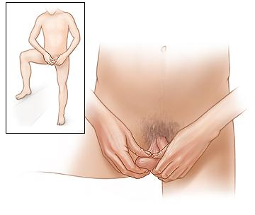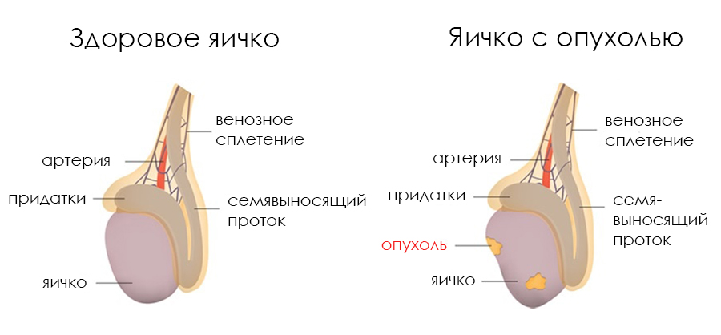

Самобследование яичек включает в себя полный физикальный осмотр паховой области и половых органов (полового члена, мошонки и яичек) врачом-урологом. Доктор будет осматривать половые органы и пальпировать (прощупывать) яички для выявления уплотнения, припухлости, покраснения или других аномалий.

Обследование половых органов – важное звено медицинского осмотра у подростков и мужчин. Мальчики младшего возраста также должны проходить обследование для выявления врожденных аномалий, таких как гидроцеле, или неопущение яичка. Неопущение яичка наиболее характерно для недоношенных детей, а в будущем может быть фактором риска рака яичка.

В норме поверхность яичка гладкая, форма его овальная, а консистенция плотная. Не забывайте, что по задней поверхности яичка расположен придаток, имеющий форму запятой.